**SİNEMADA İLAÇLA KOLAYLAŞTIRILMIŞ CİNSEL SALDIRI OLGULARINA BAKIŞ; SOĞUK BİR GAZOZ ALIR MIYDINIZ?**

***Dr.Ogr. Üyesi Jale Akgöl***

*Orcid: 0000-0002-9163-3991*

*Afyonkarahisar Sağlık Bilimleri Üniversitesi Tıp Fakültesi Dahili Bilimler Bölümü Tıbbi Farmakoloji Anabilim Dalı*

*Kayıtlı kullanıcı sayısının 83 milyon kişi olduğu Internet Movie Database (İMDp) veritabanında, anahtar kelimeleri seçerek, aradığınız içerikte filmlere ulaşmak mümkün. İzlemek üzere film ararken, ‘Date rape drug ’ hazır kayıtlı bir keyword bulmak ve ilgili konu başlığını seçtiğinizde korku, gerilim, dram ve komedi gibi dallarda bir çok filmin varlığı, bu ilaçları ve sinemasal görevlerini ortaya koyma ihtiyacını doğurmuştur.*

*Türkiye sinemasına baktığımızda ilaçlı gazoz aracılı tecavüzlerde kadrolu bir kontenjanımız bile mevcut. Soğuk bir gazoz alır mıydınız? repliği ile hatırlayacağımız Nuri Alço gibi, sinsi planlarla uğraşmayıp direk işe koyulan tecavüzcü Coşkun ilk akla gelenlerden. Erol Taş kötü adam rolleriyle sokakta taşlanırken, bu karakterlere duyulan sempatinin tecavüz ile ilgili esprilere gülebilen izleyiciler yarattığı ise bir başka gerçektir. Türk Sinemasında kurgu sıklıkla şöyledir. İlaç gizlice kurbanın içeceğine döküldükten sonra, kurban bedeni üzerinde ki kontrolü kaybeder ve sonrasında olan biteni hatırlamadığı korkunç gerçeği farkettiği bir sabaha uyanır. Masum bir genç kızdan intikam topuna dönen gerçek bir dişiye evrilen karakter için hikaye başlar. Büyük dramdan ziyade akıllarda, kadını gerçek aşk veya evlilikle ‘paklayacağı’ ya da ölerek kurtulacağı ana kadar kurtarıcısı rolünü üstlenen ‘’erkek jönler’’kalır. En masumane sesiyle ‘Ağalar Beyler İstanbul nerede’ diye soran Müjde Ar’ ın başına gelenlerden çok kahvehane eşrafının yaptığı yol tarifinin akıllarda kalması gibi .*

*Bir cinsel saldırı enstrümanının işleniş biçimini, sinemada kadın temsili, cinsel şiddetin haz unsuru olarak kullanılmasının hizmet ettiği eril dil, sinemanın yansıtıcı göreviyle toplum üzerindeki etkisi ve tecavüzün meşrulaştırılmasında ki payı gibi ayrı ayrı konu başlıklarında incelemek mümkün. Bu çalışmanın ana amacı ise ilgili filmlerde kullanılan Funitrazepam (Rofinol), Metamfetamin. Ecstazy, Gamahidroksi bütirat, Ketamin gibi ilaçları ve hikaye örüntüsünde ki görevlerini anlamak üzerinedir.*

*Anahtar Kelime: Tecavüz İlaçları, Sinema, Cinsel Saldırıyı Kolaylaştıran İlaçlar*

**OVERVIEW OF DRUG-FACILITATED SEXUAL ASSAULT CASES IN CINEMA; WOULD YOU BUY A COLD SODA?**

*In the Internet Movie Database (IMDp) database, where the number of registered users is 83 million, it is possible to reach the movies with the content you are looking for by selecting the keywords. While searching for a movie to watch, to find a registered keyword ready for "Date rape drug" and when you choose the relevant topic, the existence of many films in branches such as horror, thriller, drama and comedy has created the need to reveal these drugs and their cinematic tasks.*

*When we look at Turkey cinema, even have a permanent quota available in medicated soda mediated rape Would you like a cold soda? We should not forget the rapist Coşkun, who did not deal with insidious plans such as Nuri Alço, which we will remember with his line, and went directly to work. It is another fact that while Erol Taş is stoned in the street with his bad guy roles, the sympathy for these characters creates viewers who can laugh at the jokes about rape. Fiction in Turkish Cinema is often as follows. After the drug is secretly poured into the female victim's drink, the victim loses control over her body and awakens to a morning when she realizes the terrible truth that she does not remember what happened next.*

*Until the moment when she will be ‘purified’ by true love or marriage or she will be saved by dying let alone all the suffer ,weaves the web of destiny for the main character. Let alone all the suffer, the romantic actor remain in the mind who pulled him out of this life. It is like the directions of the notables of the coffee house are remembered rather than what happened to Müjde Ar, who asks "Messers, Gentlemen, where is Istanbul," with her innocent voice.*

*It is possible to examine the way in which an instrument of sexual assault is handled in separate topics such as the representation of women in the cinema, the masculine language that the use of sexual violence serves as an element of pleasure, its reflective role on society and its share in the legitimation of rape. The main purpose of this study is to understand the drugs such as Funitrazepam (Rofinol), Methamphetamine, Ecstazy, Gamahydroxy butyrate, Ketamine used in the relevant films and their functions in the story pattern.*

*Keywords: Rape Drugs, Cinema, Drugs That Facilitate Sexual Assault*

**GİRİŞ**

Dünya Sağlık Örgütü (DSÖ) ‘ne göre şiddet, “fiziksel güç veya iktidarın kasıtlı bir şekilde bir kişi, grup ya da topluluğa tehdit ya da fiili uygulama şeklinde yönlendirilmesi sonrasında, maruz kalan kişide yaralanma, ölüm, yoksun kalma veya psikolojik zarara yol açan ya da açma olasılığı olan durumlar olarak tanımlanmaktadır. Fiziksel şiddet, cinsel şiddet, duygusal şiddet, ekonomik şiddet, siber şiddet gibi birçok alt türü vardır (WHO-2020).

5237 sayılı Türk Ceza Kanunu’nun 102. Maddesine göre cinsel saldırı suçlarından biri olan ‘’tecavüz’’, cinsel arzuları tatmin amacıyla bir kimsenin vücut dokunulmazlığının ihlal edilerek bedenine fiziksel temasta bulunulması ile oluşur (URL-2020).

Bu amaçla fail, fiziksel güç kullanmaksızın ilaçla durumu kolaylaştırma yoluna gidebilmektedir. Randevu Tecavüzü eylemin belirsiz bir kişi değil, halihazırda bir ilişki potansiyel olan kişi tarafından uygulanmasıdır. İlaçla Kolaylaştırılmış Cinsel Saldırılar son 15-20 yılda giderek artan bir şekilde saldırganlar tarafından kullanılmaktadır (Butler ve diğ,2009), (Jenkins ve diğ.2014).

Yapılan bir çalışmada, Her 5 cinsel saldırının 1 tanesinin ilaç etkisiyle gerçekleştirildiği tespit etmişlerdir. (Du mont ve diğ.2009). İngilterede yapılan 1014 kişinin dahil edildiği prospektif bir çalışmada, cinsel saldırıya uğradıkları şüphe edilen kurbanların %2 sinin vücutlarında bilerek kullanmadıklarını beyan ettikleri uyuşturucu madde – ilaç tespit edilmiştir ( M. S-H. 2005).

İlaçlar, merkezi sinir sisteminde GABA, glutamat, asetilkolin gibi beyin reseptörleri üzerine etkilerinin sonucu gelişen hipnotik (uyku getirici), sedatif (sakinleştirici) , anksiyolitik (kaygı giderici), algı-kontrol bozukluğu, bilinç kaybı ve amnezi (hafıza kaybı) yaratan etkilerinden dolayı kötüye kullanılmaktadır. İlaçla kolaylaştırılmış tecavüz olgularında kişinin karşı koyma, kendini savunma eylemi ortadan kaldırılması amaçlanmıştır. Çoğu tatsız-kokusuz ve alkollü -alkolsüz birçok sıvıya karıştırılabilirler ve oral alımdan kısa bir süre sonra etki başlangıcına sahiptir. Oluşan bilinç kaybı ortalama 6-12 saat sürmektedir. Kurban; utanma, korku, inkar etme, hatırlayamama gibi faktörlerden dolayı olay gerçekleştikten birkaç gün sonra polise ya da diğer hukuk güçlerine şikayette bulunabilir. Bu sırada ilk 24 -72 saat kanıt değeri taşıyan semen, tükürük, tırnak altı materyallerin toplanması adına önemli bir zamandır ve geç başvuru ile bu süre kaçırılmış olabilir.

Bu ilaçların çoğu eczanede satılan, veterinerlik kliniklerinde bulunabilen, sağlık personellerinin kolay ulaşabileceği veya sosyal iletişimle bir sağlık çalışanından ya da “street drug’’ olarak caddelerden kolayca temin edilebilecek ilaçlardır (Efeoğlu P.ve diğ.2013).

Bu amaçla kullanımı belgelenmiş ilaçları, sinemasal görevlerinden önce biraz tanıyalım.

**1.TECAVÜZÜ KOLAYLAŞTIRMA AMAÇLI KULLANILDIĞI BELGELENMİŞ İLAÇLAR**

**1.1Alkol**

Literatürde cinsel saldırı kurbanlarında en çok tespit edilen madde alkoldür ( %37 ile %46,4 arasında). Tek başına ya da diğer cinsel saldırıda kolaylaştırılmış ajanlarla beraber kullanımı sıktır Fiorentin ve diğ. 2019). Sedatif ve amnezik ilaçların alkolle birlikte alınması beklenen etkinin çok hızlı başlamasına sebep olmaktadır. Alkol relaksasyon, koordinasyon bozukluğu ve reflexleri azaltarak cinsel saldırıyı kolaylaştırıcı bir ajan olarak kullanılmaktadır (Abbey,2002).

**1.2 Flunitrazepam**

İlaçla kolaylaştırılmış Cinsel Saldırı amaçlı en sık kullanılan benzodiazepin flunitrazepamdır. Oral ve intarmuskuler formları mevcuttur. Sokakta roofies, roches, forget pill, R-2, roofenol, roach gibi isimlerle satılmaktadır. Şiddetli uykusuzluk amacıyla kullanılan hipnotik etkisi yanında anksiyolitik sedatif, anterograd amnezi( etki altında ve sonrasında hatırlamama),iskelet kaslarında da relaksasyon yapar. Anksiyolitik etkisi nedeniyle parti ilaçlarından biri olarak kötüye kullanımları mevcuttur. 15-20 dk sonra etkisi başlar. Yaklaşık 6 saat kadar etkisi devam eder. Bazı rezidüel etkileri 12 saate kadar devam edebilir. 7-amino, 1-desmetil ve 3-hidroksi türevi olan metaboliti kanda –İdrarda Liguid Chromatography-Time-of-Flight Mass Spectrometry [LC-(TOF) MS] tespit edilebilmektedir. (Mutlu E ve diğ. 2019)

**1.3 Gama Hidroksi Bütirat (Ghb)**

Son yirmi yılda popüler olmuş yasadışı bir ilaçtır. Sedatif etkiye sahiptir ve delta dalgalı uykuyu uzatmasıyla bilinir. İlk olarak anestezik madde olarak kullanılmıştır. Öforik, sedatif, relaksasyon sağlayan etkisi, sosyalleştirici etkisi, cinsel isteği arttırması, ucuz olması, kolay elde edilmesi nedeniyle ‘‘parti ilacı’’ olarak kullanılmaktadır. Sokakta GHB, Likit Ekstazi, Chery meth, Easy Lay olarak isimleri vardır. Doz arttıkça beklenen derin uyku ve koma gelişebilir. Toz –sıvı hali vardır. GHB suya, meyve kokteyllerine, enerji içeceklerine veya alkollü içeceklere katılabilir. Renksiz ve kokusuzdur. Oral alımdan sonra ilk 15 dakika da etkisini gösterir. 12 saate kadar kan ve idrarda tespit edilebilir (Mutlu E ve diğ. 2019).

**1.4 Zopiklon**

Uyku ilacı olarak satılmaktdır. Anterograd amnezi yapar.

**1.5 Zolpidem**

Bazı beyin hastalıklarında, insomnianın kısa süreli tedavisinde kullanılmaktadır. ABD de oldukça yaygın olarak kullanılan ilaçlardandır. Azalmış anksiyete, hafif öfori, algısal değişimler, vizüel distorsiyon ve hallusinasyonlar zolpidemin bazı etkileri arasındadır. 15 dakikada etkisi başlar.

**1.6 Ketamin**

Special K veya K isimle anılır. Sokakta ‘At narkozu’ olarak bilinmektedir .Renksiz, beyaz renkli bir tozdur. Kuvvetli analjezik ve hafif hipnotik özellikleri olan ve hızlı etki ortaya koyan anestetik bir ajandır. Halüsinojeniktir. Kişi uyanık gibi görünür, çevrede olan bitenden habersizdir. İmobilizasyon sağladığından veterinerlik uygulamalarında ve insanlarda kullanılmaktadır. İntramuskuler (2 dakika sonra etkir ) –oral (2-3 saat sonra etkir )ve nazal (5-10dakikada etkir ) formları vardır. Sigara gibi içilerek te tüketilen formları mevcuttur. Akut kullanımında şizofreni benzeri semptomlara ve bilişsel bozukluklara yok açar. Çok yüksek dozlar kullanıcılarda anestetik etki veya bilinç kaybı gösterir (Saraçoğlu A. 2005).

**1.7 3,4-Metilenedioksi-N-Metilamfetamin** **(Mdma)**

Öforik ve enerji verici özellikleri sebebiyle gençler arasında bilinirliliği olan bir ilaçtır. Algı bozuklukları yaratır ve halüsinojeniktir. Psikostimülan etkilidir. Bu maddeleri almamış olsalar; normal şartlarda göstermeyecekleri davranışlar sonrasında gelişen bir cinsel ilişkinin tecavüz olgusu olarak değerlendirilmesi tartışılır bir konudur. Fakat sedatif–hipnotik olmamalarına rağmen, MDMA ve amfetaminler İKCS vakalarında sıklıkla kullanıldığı bilinmektedir(Smith ve diğ,2002).

**1.8 Kenevir**

Oral–inhaler formları mevcuttur. Cigara (blowtje),cigaralık, çubuk (stickie), jonko gibi isimlerle anılır. Ruhsal durumu agreve eder. Depresyon, paranoya, anksiyete ve panik ataklar ortaya çıkarabilir. Kenevirin psikoaktif etkileri sakinlik ve gevşeme hissi, öfori ve algılarda değişiklikler, özellikle de zaman algısında bozulma ve duygu veya tecrübelerin yoğunlaşması şeklinde sıralanabilir.

**1.9 Kokain**

Koka bitkisinden elde edilen bir maddedir. Etkileri açısından merkezi sinir sistemi stimülanı olarak değerlendirilir. Kokainin davranışsal etkileri arasında önde gelenler lokomotor hiperaktivite ve sensitizasyondur. Psikositümülan etkilidir. Sensitizasyon davranışsal cevaplarda (örneğin lokomotor hiperaktivite, stereotipleştirme ve pozitif pekiştirici etkilerde) bir artışla karakterize edilen bir durumdur (Butler ve diğ. 2009).

**2.SİNEMADAKİ YANSIMALAR**

Gerçek yaşamda birçok üçüncü sayfa haberi konu başlığı olarak gördüğümüz ‘‘tecavüz olgusu’’ elbette dünyayı gözleyen kamera olan sinemada’da yerini bulmuştur. Kayıtlı kullanıcı sayısının 83 milyon kişi olduğu Internet Movie Database (İMDp) veritabanında, anahtar kelimeleri seçerek, aradığınız içerikte filmlere ulaşmak mümkündür. İzlemek üzere film ararken, Date rape drug –rape drug hazır kayıtlı bir keyword bulmak ve ilgili konu başlığını seçtiğinizde korku, gerilim, dram ve komedi gibi dallarda bir çok filmin varlığı, bu ilaçları ve ‘sinemasal görevlerini’’ ortaya koyma ihtiyacını doğurmuştur.

**2.1 Tecavüz İlaçlarının Sinemada Kullanımı**

**2.1.1 Amerikan Sineması**

‘‘Date rape drug’’ anahtar kelimesiyle sunulan American Mary incelenmiştir. American Mary, Jen ve Sylvia Soska tarafından yazılan ve yönetilen ve Katharine Isabelle, Antonio Cupo ve Tristan Risk'in oynadığı 2012 Kanada yapımlı bir korku filmidir. American Mary filminde kadın karakter, maddi sorunları olan bir cerrahi asistanıdır, borçlarını ödeyebilmek amaçlı merdiven altı vücut modifikasyon işlemleri uygulamaya başlayan Mary, hocası tarafından devat edildiği bir partide ilaçla tecavüze uğrar. Filmde tecavüz eden kişi eğitimli, bilgili ve zeki olan bir karakterdir ve Mary bu kişiden hoşlanmaktadır. Sonrasında üniversiteyi bırakır ve bıraktığı sadece eğitimi değil inançlarıdır da, artık hiçbir şey eskisi gibi olmayacak şekilde bir değişimin tetikleyicisi bu tecavüz olayıdır. Tecavüz sahnesi oldukça üzücüdür, saldırgan içimizden biridir ve psikopatize edilmemiştir.

### [The Visions of Dylan Bradley](https://www.imdb.com/title/tt1748254/?ref_=kw_li_tt) (Vartoughian,2011) yapımı bir kısa filmdir ve burada cinsel ilişkiye ikna edemediği partnerine farklı ilaç ve yöntemlerle defalarca tecavüze yeltenen ama başaramayan bir ergen kız karakter kullanılmıştır. İlaçla tecavüz, sanki tecavüze yeltenen bir kadın olduğunda daha tolere edilebilen ve komik bir unsur olarak sunulmuştur.

Texas Rengar( A Silent Cry-1996), Kanıt Peşinde (Kaos Teori-2001)dizileri de bu anahtar kelime alt başlığında olduğundan incelenmiştir. Özellikle dizilerde süreçle ilgili doğru davranış ve yönlendirmeler ve caydırıcı nitelikte vurgular mevcuttur. Anlatılan Filmlerde tüm karakterler bu tuzağa düşmektedir, açık gelen içkiye kimse hayır dememiştir ve tecavüz sahneleri oldukça dramatiktir.

**2.1.2 Türk Sineması**

Asıl konumuzu oluşturan Türkiye sinemasına baktığımızda ilaçlı gazoz aracılı tecavüzlerde kadrolu bir kontenjanımız mevcut.  **Soğuk Bir Gazoz Alır Mıydınız?** repliği ile hatırlayacağımız Nuri Alço gibi sinsi planlarla uğraşmayıp direk işe koyulan tecavüzcü Coşkun’u da unutmamak gerekiyor. Bu konuya değinmeden önce seyircinin seyir zevkinin düzenlenmesi açısından bakışın düzenlenmesi ve yönlendirilmesi sinemada toplumsal cinsiyet açısından bir temsil sorunu olmasındandolayı önemlidir.

Bakış eylemin maksatlı bir yönelimidir. Point of the view kavramı kameranın karakterin yerini aldığı baktığı şeyi gördüğümüz çekimdir. Feminist film kuramında bir çığır açtığı söylenen Laura Mulvey’ in ‘‘*Görsel haz ve anlatı Sineması*’’ adlı çalışması bu konuda önemli bir kaynaklık yapacaktır. Her ne kadar film gerçekten gösterilmekte, görülmek üzere orada bulunmaktaysa da, projeksiyonun koşulları ve anlatısal uzlaşımlar, izileyiciye özel bir dünyaya bakıyor olma yanılsamasını verir. İzleyicilerin sinemadaki konumu, başka şeyler arasında en açık biçimde, onların' teşhirciliklerinin bastırılışı ve bastırılmış arzunun oyuncuya yansıtılması halidir’’ der ( Öz G.2019)( (Muley Loura -1975).

Filmde bakmamız ve görmemiz istenen şey nedir? Kim bakıyor, kime bakıyor. Biz izleyiciler neredeyiz sorularının cevabı önemlidir (Şekil 1). Serpil Kırel’ e göre cinsel dengesizliğin yönettiği bir dünyada, bakmadaki haz, aktif/erkek ve pasif/dişi arasında bölünmüştür. Bakan erkektir ve kendi fantezisinin yönelttiği kişi dişidir. Dişi bakılır ve aynı zamanda bu bir teşhirdir. Bakış açısı çekimlerinde seyirci karakterin gördüğünü görür ve karakterle duygusal bağ kurulmasına neden olur. ‘’Bu eril bakış açısının ortaklığı’’ bir nevi suç ortaklığı sinemada tecavüz olgularının meşrulaştırılması kavramını ortaya çıkarmaktadır. Sinemanın , toplumsal bilinçaltını şekillendirmede en önemli araçlardan biri olması bu açıdan önemini arttırmaktadır (Kırel S. 2018) (Orta Nermin-2013).

Tecavüz olgusunun işlendiği ‘‘İffet’’ ve İlaçla Tecavüz olgusunun konu olduğu ‘‘Kayıp Kızlar’’ filmini bu bağlamda inceleyeceğiz.

İffet, 1982 yılında Kartal Tibet tarafından yönetilen başrollerinde Müjde Ar, Faruk Peker ve Savaş Başar’ın oynadığı bir Türk filmidir. Film tecavüz sahnelerinin konu olduğu sahnesiyle oldukça dikkat çektiği için tercih edilmiştir. Aşık olduğu, güvendiği sevdiği adam İffet’i araba camında sıkıştırarak tecavüz eder. Tecavüz sahnesinde Cemil’in duyduğu haz öğesine vurgu İffet’in çektiği acıdan daha fazla dikkat çekmektedir. Olay sonrasında karşılıklı oturup konuşabilen iki insan olarak gösterilen karakterler aslında tecavüzün kadına çok ta zarar vermediği ve kadın erkek ilişkisinin normal bir parçası olarak görülebileceği algısını uyandırmaktadır. Bakireliğin kaybı ile gerçek bir kadın meydana gelmiştir. Başkaldıran, cesur, harekete geçen, gözü pek korkusuz bir kadın vardır artık ve bir takım şan, şöhret para gibi kazanımlar edinmiştir.(Şekil 2)

Olayın tetikleyicisi ise tecavüzün kendisidir. Filmde Cemil karakter’i, İffet ‘in kızkardeşiyle de masum bir şekilde havuz da şakalaşırken, kızkardeşin çekici bedenini fark eder ve biz seyircilere bu durum gösterilir. Evet; kızkardeş, gerçekten çok güzeldir. Burada Cemil ile herkes hemfikir olur. Karakter birden dürtüsel bir şekilde arzularını serbest bırakır ve kız kardeşe de tecavüz eder. İffet’in olayı gördüğü sahne bir aldatma sahnesi gibi sunulmaktadır. Kardeş gereksiz olarak teşhir edilmektedir ve tamamen çıplaktır, ağlamaktadır, Cemil ‘in elinde alkol şişesi vardır ve şaşkın bir şekilde yaptığından pişman olarak görülmektedir. Olayın alkolün tetiklemesiyle gerçekleşen basit bir kontrol kaybı ya da psikopat ruhlu, hasta insanların hastalığı gibi gösterilmesi tecavüz olgularını doğru analiz etmek adına şüphesiz ki yanıltıcıdır.(Şen E.2015)

İlaçla kolaylaştırılmış tecavüz biçimi ise sinemada yakışıklı, röpteşambrlarıyla dolaşan zengin erkeklerin tercihi olarak sunulmuştur. Bu bağlamda inceleyeceğimiz film ise Kayıp Kızlardır. Yönetmenliğini Orhan Elmas’ın yaptığı başrollerinde Tarık Akan ve Ahu Tuğba’nın oynadığı 1984 yapımı bir Türk Filmidir. Bu filme Ahu Tuğba’nın üvey babası tarafından tecavüze uğrama sahnesi bir bakış ile başlar. Üvey baba evde ki kızının odasına girer ve bakmaya başlar. Masumun çekiciliği ve çabasız güzelliği cezbedici ve karşı konulmazdır. Burada bakış, yine seyirciyi günaha ortak eden, imgenin büyüsüne kapılmış bakıştır ve izleyicide suçlu ile empatik bir bağ yaratır. Sonrasında gerçekleşen tecavüz sahnesinde sesler, görsele eşlik eden çıplaklık birbirine karışıktır ve bir fantezi öğesi gibidir. Kurbanın ilaçla tecavüze uğraması, bu evde ki yaşanamaz durum ile çıktığı yeni yaşam arayışında başına gelir. Gizlice alkolüne katılan ilaç sonrasında kadın karakter bedeni üzerinde ki kontrolü kaybeder ve sonrasında olan biteni hatırlamadığı korkunç gerçeği farkettiği bir sabaha uyanır. İspat edemeyeceği, tehdit ve şantaja uğradığı ince bir planın içine gömülen karakter sonrasında bu batağa iyice batar. Fakat burada bir diğer ayrıntı da masum bir genç kızdan intikam topuna dönen gerçek bir dişiye evrildiğidir. Hikaye böylece başlar. Suç örgütünü çökertmek için iş birliği yaptığı Komiser Kemal ile bir miktar mutluluğu bulsa da bu geçicidir. Masum genç kızları ağına düşüren şebekeyi çökertmek için kendisine tecavüz eden adamla tekrar birlikte olmayı bile göze alır hatta istemeden katil bile olur. Filmin sonunda kadın karakter, kötü kaderin pençesinden kurtulamaz ve hapse girer. Akıllarda, bu büyük dramdan ziyade kadını gerçek aşk veya evlilikle paklayacağı ümidi ile varlık gösteren ya da ölerek kurtulacağı ana kadar kurtarıcısı rolünü üstlenen ‘’erkek jönleri’’ bırakarak.

**SONUÇ**

Tecavüz olgularının işlendiği Türk filmlerinde tecavüz ile karşılaşan kişi için gerçek hayatta olması gereken; polise başvurma-örnek numune verme, kişiyi ihbar etme gibi olması gereken durumları pek görmemekteyiz. Bu durumlarda korunma ve acil eylem planları nedir? Nasıl kaçınılır ? Bunu yapan kişilere adalet önünde nasıl hesap verir gibi soruların cevabını da, bu sırada bedenin kanıt değeri taşıyan bir delil olduğu gerçeğini de filmlerde arasak ta bulamayız.

Amerikan sinemasını pas geçip Bahsi geçen Türk filmlerine baktığımızda, tecavüz sahnelerinin, kadın bedeni teşhiri ile sunulan cinsel bir haz unsuru olarak sunulduğu ve eril bakış ile tecavüz algısının kitlelere gerçek karşığına dair bir bilgi sunmadığı, hatta birtakım yanlış algıların önünü açtığı söylenebilir.

Erol Taş kötü adam rolleriyle sokakta taşlanırken, tecavüzcü karakterlere duyulan sempatinin tecavüz ile ilgili espirilere gülebilen izleyiciler yarattığı ise bir başka gerçektir.(Şekil 3)

En masumane sesiyle ‘Ağalar Beyler İstanbul nerede’ diye soran Müjde Ar’ ın başına gelenlerden çok kahvehane eşrafının yaptığı yol tarifinin akıllarda kalması gibi, Nuri Alço ‘nun gazoz-ilaç –tecavüz üçlemelerini ön plana çıkarıldığı reklamlarda olduğu gibi akıllarda tecavüzün komedisi kalmaktadır.(Arabesk,1989-Ertem Eğilmez)

Peki ilaçların bu konuda sinemasal görevi nedir? Gizli olarak konulduğu içecekler aracılığıyla bir cinsel saldırı enstrümanı olarak kullanılan ilaçlar, sinemada kadın temsili, cinsel şiddetin haz unsuru olarak kullanılmasının hizmet ettiği eril dil, sinemanın yansıtıcı göreviyle toplum üzerindeki etkisi ve tecavüzün meşrulaştırılmasıyla ilgili konularda yardımcı rolü olan ve çoğu zamanda buna alet olan bir ***figüran’*** dır diyebiliriz.

Şekil 1: Bakış Üzerine

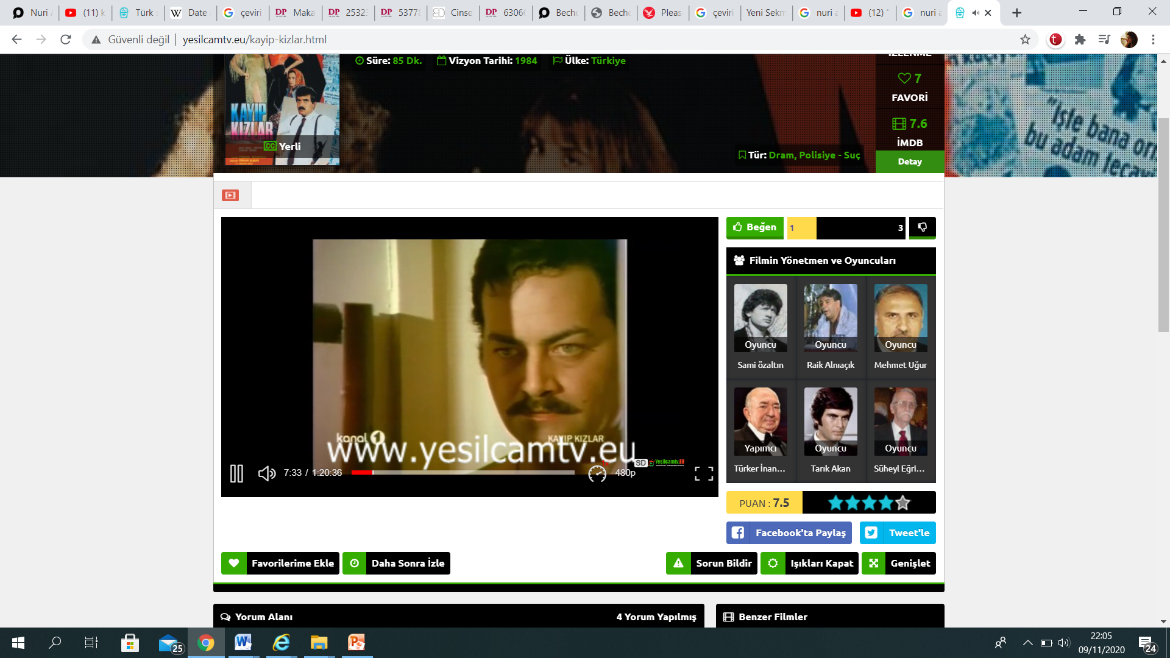

Kaynak: Kayıp Kızlar (1984) filmi

Şekil 2: Tecavüz sonrasında karakterler olayı konuşuyor

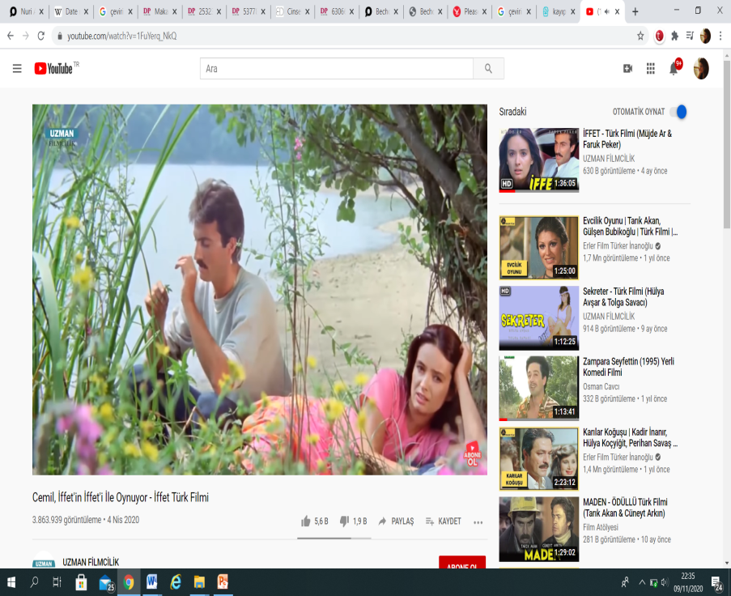

Kaynak: İffet(1982) filmi

Şekil 3

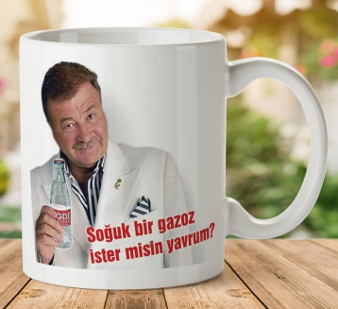

Kaynak: https://www.cimri.com/kupa/en-ucuz-nuri-alco-gazoz-porselen-kupa-bardak

**KAYNAKÇA**

Abbey A (2002). ["Alcohol-related sexual assault: A common problem among college students"](http://www.collegedrinkingprevention.gov/media/journal/118-abbey.pdf) (PDF). *Journal of Studies on Alcohol*. **63** (2): 118–128.

Bernadette Butler and Jan WelchCMAJ March 03, 2009 180 (5) 493-494; DOI: https://doi.org/10.1503/cmaj.090006

Butler B, Welch J. Drug-facilitated sexual assault. CMAJ 2009;180:493–4.

Du Mont J, Macdonald S, Rotbard N, et al. Factors associated with suspected drug-facilitated sexual assault. *CMAJ* 2009;**180**:513-9.

Efeoğlu P. , Dağlıoğlu N. , Hilal A , Gülmen M. Cinsel Saldırılarda Kullanılan İlaçlar: Özellikleri ve Toksikolojik İncelemeleri, Arşiv Kaynak Tarama Dergisi . Archives Medical Review Journal 2013; 22(3):418-425

Jenkins Alicia ,  Petherick Wayne , [Profiling and Serial Crime (Third Edition)](https://www.sciencedirect.com/book/9781455731749/profiling-and-serial-crime), Theoretical and Practical Issues2014, Pages 319-340

[Kelly M. Smith,](javascript:;)  [Lisa L. Larive,](javascript:;)  Frank Romanelli, Club drugs:methylenedioxymethamphetamine, flunitrazepam, ketamine hydrochloride, and gamma-hydroxybutyrate American Journal of Health-System Pharmacy, Volume 59, Issue 11, 1 June 2002, Pages 1067–1076, <https://doi.org/10.1093/ajhp/59.11.1067>

Kırel Serpil , Kültürel Çalışmalar ve Sinema- İthaki Yayınları1. Baskı -2018;(153-164; 187-189)

MevzuatBilgiSistemi<https://www.mevzuat.gov.tr/mevzuat?MevzuatNo=5237&MevzuatTur=1&MevzuatTertip=5> /Erişim Tarihi: 12.10.2020

[Michael Scott-Ham](https://pubmed.ncbi.nlm.nih.gov/?term=Scott-Ham+M&cauthor_id=16054005)[1](https://pubmed.ncbi.nlm.nih.gov/16054005/#affiliation-1), [Fiona C Burton](https://pubmed.ncbi.nlm.nih.gov/?term=Burton+FC&cauthor_id=16054005)Toxicological findings in cases of alleged drug-facilitated sexual assault in the United Kingdom over a 3-year period. J. Clin. Forensic Med. 2005;12:175–86.)

Muley Loura (1975)- Görsel haz ve anlatı sanatı

Mutlu E, Asicioglu F. 2019. The Vıctıms who are Under the Effect of Drugs Fall Into Sexual Assault: Case Reports, Osmangazi Journal of Medicine 41(1): 95 – 101

Orta Nermin, Meşrulaştırma Aracı Olarak Sinemada Tecavüz: *1990 Sonrası Türkiye’de Bağımsız Sinema Üzerine Eleştirel Bir Analiz* ( Doktora Tezi-2013)

Öz G.,Seçen,[Türk Sinemasında Kadının Temsil Sorununa Alternatif Bir Yöntemle Bakmak: Bechdel Test](https://dergipark.org.tr/tr/pub/erciyesiletisim/issue/42719/460827) D. Erciyes İletişim Dergisi | Ocak/January 2019 Cilt/Volume 6, Sayı/Number 1, 467-486

Saraçoğlu A. Ketamin: Popüler bir keyif verici İlaç Turkiye Klinikleri J Med Sci. 2005;25(3):429-35

Şen Ece <https://filmloverss.com/turkiye-sinemasinda-tecavuz-algisi/>2015 Erişim Tarihi: 08.10.2020)

[Taís Regina Fiorentin](https://www.sciencedirect.com/science/article/pii/S1752928X18304591#!) ,[Barry KerrLogan](https://www.sciencedirect.com/science/article/pii/S1752928X18304591" \l "!)[a](https://www.sciencedirect.com/science/article/pii/S1752928X18304591" \l "!) Toxicological findings in 1000 cases of suspected drug facilitated sexual assault in the United States [Journal of Forensic and Legal Medicine](https://www.sciencedirect.com/science/journal/1752928X) [Volume 61](https://www.sciencedirect.com/science/journal/1752928X/61/supp/C), February 2019, Pages 56-64

Who-2020[https://www.who.int/violenceprevention/publications/en/Erişim Tarihi: 10.10.2020](https://www.who.int/violenceprevention/publications/en/Erişim%20Tarihi:%2010.10.2020)